RESOCONTO ECONOMICO DELLA PARROCCHIA gen.nov.
ENTRATE
Entrate straordinarie | 3.800
Contributo da Diocesi | 20.000
Offerte per utilizzo dei locali  (oratorio, canonica, polivalente) | 9.729
Offerte per funzioni religiose  benedizioni, battesimi, funerali, matrimoni | 14.031
Offerte da buste Natale e Pasqua | 6.240
Offerte funzioni ordinarie  (domeniche e festivi) | 24.731
Offerte da singoli | 21.348
Contributo GSE | 6.944
TOTALE ENTRATE | 106.823
USCITE | 68.021
DEBITI IN ESSERE
Debito verso Banca per fido di conto corrente | 52.320
Debiti verso fornitori | 8.001
Mutuo fotovoltaico | 48.621
Debiti verso parrocchiani | 18.500

BUSTE NATALIZIE: è nostra consuetudine a Natale dare alle famiglie un resoconto economico con l’invito a contribuire con un’offerta per le attività parrocchiali. Un GRAZIE da parte del Consiglio per gli Affari Economici e di Don G.Paolo anche a nome di tutta la Comunità parrocchiale. La busta viene raccolta in chiesa alle Messe.

CALENDARIO PASTORALE PARROCCHIALE 2019 Come ogni anno vorremmo preparare e poi stampare il calendario delle attività, iniziative e celebrazioni per il nuovo anno 2019 in parrocchia. Si invitano, pertanto, i gruppi, le associazioni, le famiglie di darci le loro richieste e informazioni di carattere pastorale, prima della fine di quest’anno 2018

Parrocchia S.Tommaso di Canterbury
Via Roma, 64 31047 Ponte di Piave tel. 0422 759132
Don Gian Paolo Bano 3487332879 bano.gian.paolo@gmail.com pontedipiave@diocesitv.it
Potete trovare il foglietto parrocchiale tutte le settimane sul sito
www.oratoriosantommaso.it segui il tuo oratorio anche su
twitter - @OratorioPdiP e Facebook - Oratorio Ponte di Piave

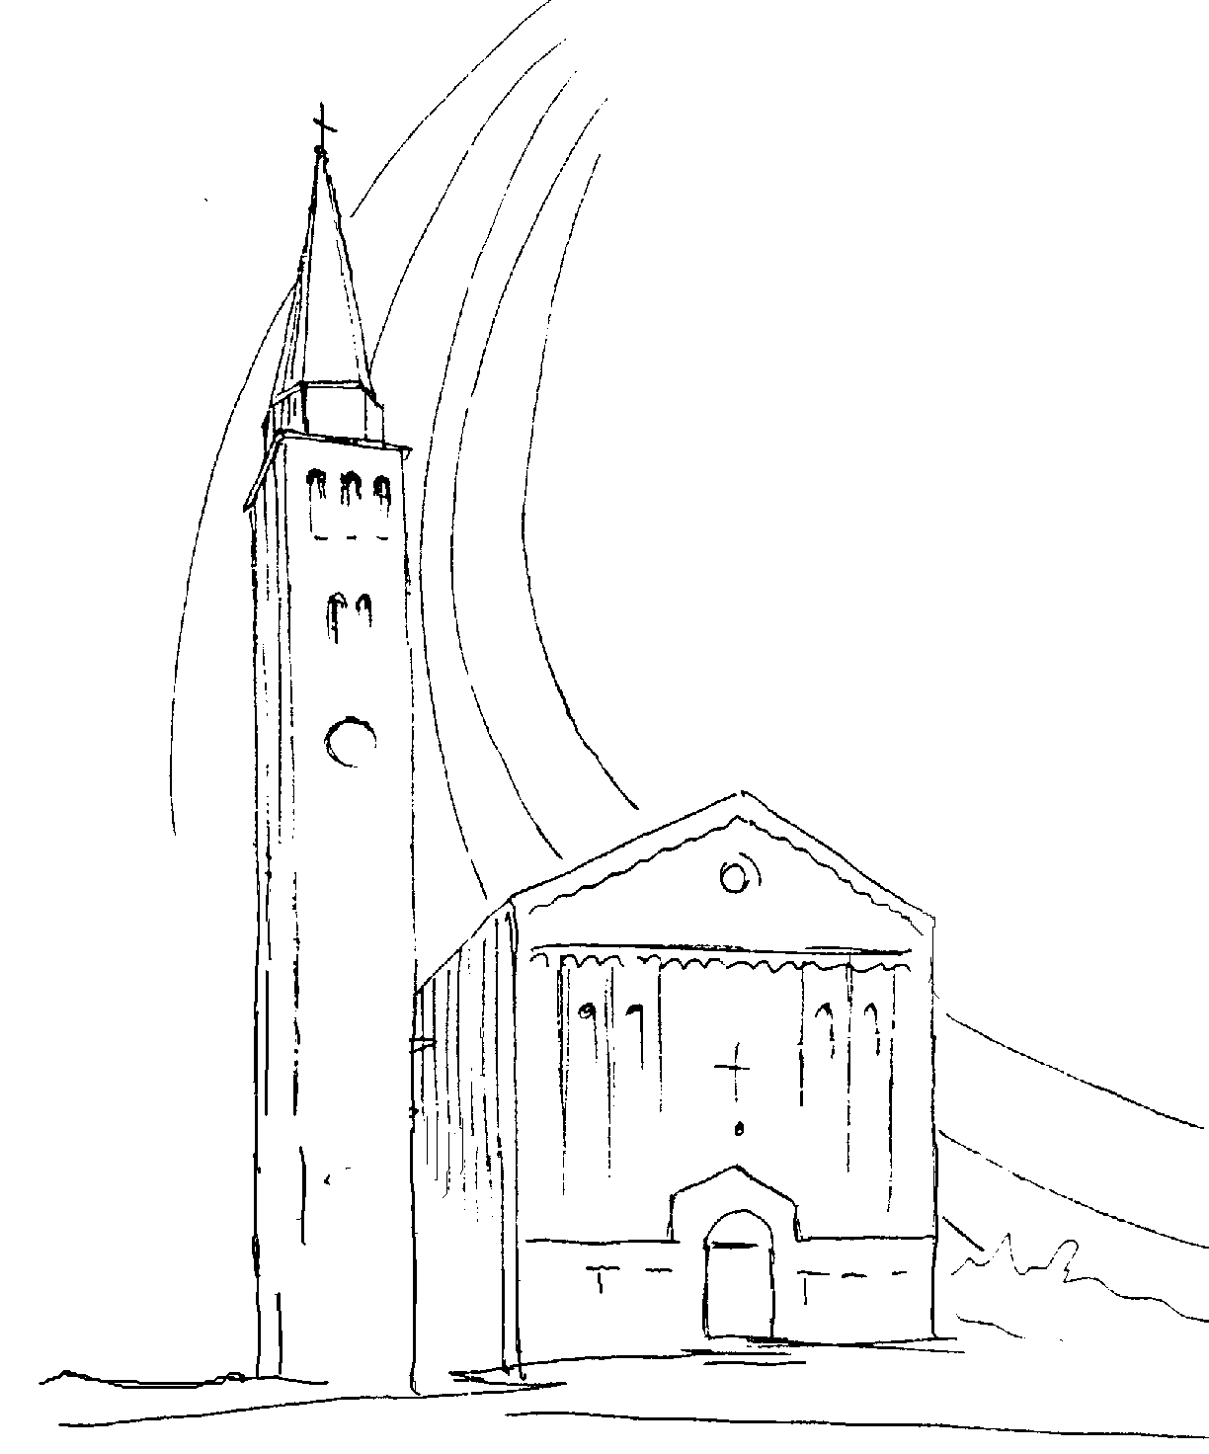

PARROCCHIA

S. TOMmASO DI CANTERBURY

PONTE di PIAVE - DIOCESI di TREVISO

NATALE DEL SIGNORE - Anno C

Foglio di informazione n° 51/52 2018

Carissimi, Buon Natale a tutti, in particolare alle persone sole, sofferenti, disagiate, provate dalla malattia o dal lutto per la morte di un loro famigliare. Buon Natale alle mamme in attesa di un bambino e alle coppie di sposi che lo desiderano. Gesù, essendo bambino, ci invita a vivere lo spirito dell’infanzia spirituale: sentire e credere che siamo miseri e poveri, piccoli e fragili… Beati noi se sentiamo e crediamo di avere i nostri difetti, le nostre piccolezze, insufficienze e debolezze. La porta aperta al progresso spirituale è proprio questa. Ci studiamo allora di andare incontro alle insufficienze, alle debolezze dei nostri fratelli con piena comprensione, allo scopo di aiutare tutti, come il Signore aiuta noi. In questo giorno, se abbiamo negato la stima a qualcuno, ridoniamogliela intera; se abbiamo qualche freddezza, allarghiamo il cuore; se abbiamo qualche risentimento, amiamo di più; se abbiamo qualche cosa per cui ci chiudiamo in noi stessi, apriamoci completamente e staremo meglio, saremo più felici, più contenti. Chiediamo a Gesù che ci dia queste grazie, preghiamo la Madonna che ce le ottenga da Gesù, e per quanto sta in noi corrispondiamo.
Di cuore ci auguriamo a vicenda un Natale nuovo, più vero, coraggiosamente libero, lasciando risplendere in noi questo mistero antico e sempre attuale.
Buone feste a tutti nella gioia e nella pace con tutti!
Don Gian Paolo

Settimana dal 23 dicembre 2018 al 6 gennaio 2019

Domenica 23  IV^ di Avvento  4^ Salterio | 9.00  10.30  18.30 | s. Messa; Def.ti fam. Paro e Dussin; Scapolan Severino e fam.; Feletti Luigi e Fregonese Angela; Serafin Aldo Sante e Giuseppe; Zerbato Domenico;.Mamme Apostoliche def.viv.  s. Messa animata dai ragazzi del catechismo delle medie: Vestizione e Mandato ai Chierichetti e Ancelle  Def.ti Menegaldo Alfieri e Suligon Giovanna;  Bozzo Natalina e fam: Paro Cesare e Lina  s. Messa; Def.ti Angelo e Ettore  Mi 5,1-4a; Eb 10,5-10; Lc 1,39-45
Lunedì 24  Vigilia di Natale | 9,00  23.15 23.45 | s. Messa e Benedizione del pane. Confessioni tutto il giorno. N.B.: Sono disponibili don Paolo e un confessore straordinario  Veglia di preghiera in preparazione alla Messa nella notte  s. Messa animata dal Coro “Mia forza e mio canto”  2Sam 7,1-5.8b-12.14a.16; Lc 1,67-79
Martedì 25  Natale del Signore | 9.00  10.30  18.30 | s.Messa pro popolo  s.Messa animata dal Coro “Green Singers e Jesus Angels”  s.Messa pro popolo  Is 52,7-10; Eb 1,1-6; Gv 1,1-18
Mercoledì 26  Santo Stefano primo martire  della chiesa | 9.00  10.30 | s. Messa alla Madonna della Salute in Via Roma  Def.ti Paro Igino Maria e Luigino; Buso Maria Vittoria  s. Messa nella chiesa parrocchiale  55° anniversario di matrimonio di Buso Arturo e Virginia;  50° anniversario di matrimonio di Vidotto Bruno e Colomba Def.ti Stefano Narder; Corbanese Patrizia e Genoveffa; De Rossi Giuliano e Maida; At 6,8-10.12; 7,54-59; Mt 10,17-22
Giovedì 27  s s.Giovanni ev. | 8.30 15.0018.15 | Lodi con apertura dell’Adorazione continua per tutto il giorno  s. Messa Def.ta Maria Bano  Chiusura dell’Adorazione 1Gv 1,1-4; Gv 20,2-8
Venerdì 28 | 15.00 | s. Messa ss. Innocenti martiri  1Gv 1,5–2,2; Mt 2,13-18
Sabato 29  S.Tommaso di Canterbury  festa del nostro patrono | 18.30 | s. Messa del Patrono.50° anniversario di matrimonio di Forner Aldo e Silvana. Def.ti Vecchiato Teresa e Lessi Pietro; Fam. De Toffol Giovanni e Cipriano; Prevedello Francesco ed Ernesto; Lorenzon Umberto, Montagner Ada, Irene e Fantuzzo Maria; Pietro Tommaseo e familiari defunti; Paro Ernesto, Florian Angelo e Bonato Orazio; Momi Anita Dal Ben Ernesto e Roman Roberto; 1 Gv 2, 3-11; Sal 95; Lc 2, 22-35
Domenica 30 santa Famiglia di Gesù, Maria e Giuseppe  1^ Salterio | 9.00  10.30  18.30 | s. Messa Def.ti Zerbato Linda; Famiglia Spinato Vittorio; Lava Mosè Teresa e figli; De Rossi Antonio e Giovanna; Tonet Teresa, Peccolo Giovanni e Marco, Storto Antonio, Marilena e Genoveffa, Zigraj Stjepan, Vizner Tatiana, Piellucci Paolo  s. Messa Def.ti Roman Roberto, Dal Ben Ernesto ed Anita; Paro Gino e Chiara;  s. Messa per tutte le nostre famiglie e i loro defunti  1Sam 1,20-22.24-28; 1Gv 3,1-2.21-24; Lc 2,41-52

Lunedì 31  Messa di ringraziamento | 18.30 | s. Messa e “Te Deum” di ringraziamento; def.ti Corbanese Mario Patrizia e Genoveffa; Cervesato Rosa e fam.  1Gv 2,18-21; Gv 1,1-18
Martedì 1  Maria santissima  Madre di Dio | 9.00  10.30  18.30 | s. Messa pro popolo Def.ti Feletti Luigi e Fregonese Angela  s. Messa pro popolo  s. Messa Nm 6,22-27; Gal 4,4-7; Lc 2,16-21
Mercoledì 2 | 15.00 | Oggi non sarà celebrata la s. Messa  1Gv 2,22-28; Gv 1,19-28
Giovedì 3  ss.mo Nome di Gesù | 8.30 15.00  18.15 | Lodi con apertura dell’Adorazione continua per tutto il giorno  s. Messa def.ti Don Egidio Bianchi e pp. Giuseppini defunti  Chiusura dell’Adorazione  1Gv 2,29–3,6; Gv 1,29-34
Venerdì 4  Primo Venerdì | 15.00 | s. Messa con la Coroncina a Gesù misericordioso  1Gv 3,7-10; Gv 1,35-42
Sabato 5 | 18.30 | s. Messa; Def.ti Violo Dino; Pavan Bruno e genitori; Paro Giovanni (anniv); Redigolo Pietro e Pedron Ofelia  1Gv 3,11-21; Gv43-51
Domenica 6  Solennità della  Epifania del Signore | 9.00  10.30  18.30 | s. Messa; Def.ti Callegaro Dina; Barbieri Benito; Scapolan Severino e pers. viv. della famiglia  s. Messa; Def.ta Furlan Sara (trigesimo)  s. Messa Def.ti Lorenzon Lino e Pezzutto Mario; Lorenzon Otello e Sari Elisa  Is 60,1-6; Ef 3,2-3.5-6; Mt 2,1-12

LUNEDI’ 24 vigilia di Natale in attesa del Signore che viene!
ore 9,00 s. Messa e benedizione del Pane del Perdono
Tempo per le Confessioni: tutto il giorno dalle 9,00 alle 12,00 e nel pomeriggio dalle 15,00 fino alle 18,30.
N.B.: Oltre a Don Gian Paolo, sarà disponibile per le ss: Confessioni anche un sacerdote straordinario. Approfittiamone con calma
***ore 23,15 in chiesa: riflessione e preghiera proposta dai giovani in preparazione alla s. Messa delle 23,45.
Le offerte raccolte in questa celebrazione saranno destinate, come ogni anno, ai poveri con la Colletta denominata “Un posto a tavola”

VEGLIONE 2018
In attesa del Nuovo Anno, festeggia con NOI Alle ore 20.00 presso il teatro dell’Oratorio di Ponte di Piave. Prenotazioni al BAR dell’oratorio o tel a Jean Pierre 3802980183 (ore pasti).
Adulti 30.00€, da 8 a 16 anni 15.00€, nati dopo il 31/12/2011 GRATIS. Potrete trovare il Menù esposto in Oratorio

